宁波市公务员考核信息平台应用系统开发建设项目
（单位公务员考核系统）
需
求
规
格
说
明
书

宁波金网信息产业有限公司
2014年2月

文件变更记录
*A - 增加 M - 修订 D - 删除
变更  版本号 | 日期 | 变更类型  （A*M*D） | 编写 | 审核 | 批准 | 变更摘要
V1.0 | 2013-10-29 | M | 邢杰 | 龚桦枫 | 总经理 | 初稿
V1.1 | 2014-2-12 | M | 邢杰 | 龚桦枫 | 总经理 | 修改稿
V1.2 | 2014-2-14 | M | 邢杰 | 龚桦枫 | 总经理 | 修改稿
V1.3 | 2014-2-18 | M | 邢杰 | 龚桦枫 | 总经理 | 修改稿

需求确认
承建方： |  | 日期：
业主方： |  | 日期：

目 录
1 引言 2
1.1 读者对象 2
2 需求说明 2
2.1 概述 2
2.2 系统描述 2
2.2.1 系统简介 2
2.2.2 系统权限划分 2
2.2.3 系统首页 5
2.2.4 岗位职责说明 9
2.2.4.1 业务定义 9
2.2.4.2 功能性要求 10
2.2.5 日工作考勤 13
2.2.5.1 业务定义 13
2.2.5.2 功能性要求 13
2.2.6 周工作记录 19
2.2.6.1 业务定义 19
2.2.6.2 功能性要求 19
2.2.7 月工作对账 20
2.2.7.1 业务定义 20
2.2.7.2 功能性要求 21
2.2.8 季度考评 22
2.2.8.1 业务定义 22
2.2.8.2 功能性要求 23
2.2.9 年终考核 26
2.2.9.1 业务定义 26
2.2.9.2 功能性要求 27
2.2.10 请假管理 28
2.2.10.1 业务定义 28
2.2.10.2 功能性要求 30
2.2.11 数据统计汇总 32
2.2.11.1 公务员年度民主测评情况查看表 32
2.2.11.2 公务员年度考核测评情况汇总表 33
2.2.11.3 公务员年度考核票数分布汇总表 35
2.2.11.4 统计密码维护 36
2.2.12 其他功能 36
2.2.12.1 相关电子文档下载 36
2.2.12.2 维护 37
2.2.13 人员跨单位调动 51

引言

读者对象
本项目的客户、市场商务、开发设计、测试、维护及其他与本项目有关的人员。

需求说明

概述
为加强公务员考核工作，提高工作效能，建设一支高素质的公务员队伍，根据《中华人民共和国公务员法》、《公务员考核规定（试行）》和《浙江省公务员考核实施细则（试行）》等有关法律、法规和规章，结合我市实际，开发市公务员考核信息平台。

系统描述

系统简介
单位公务员考核系统是市各公务员单位应用的主系统，主要实现以下功能：
1、公务员岗位职责明说书的填写审核；
2、每日工作考勤；
3、每周工作记录；
4、每月工作对账；
5、每季工作考评；
6、年终民主测评；
7、请假管理；
8、对考核所得数据进行汇总、统计。

系统权限划分
对单位公务员考核系统的权限划分为以下几大类：
1、考核系统总管理员权限：
- 拥有对全系统组织机构进行增加、删除、修改的权限；
- 拥有对全系统人员进行增加、删除、调动，对人员信息进行修改的权限；
- 拥有对系统的职务层次进行维护的权限；
- 拥有对系统平台信息进行维护的权限；
- 拥有对系统模块进行配置的权限；
- 拥有对各单位应用模块进行配置的权限；
- 拥有对系统节假日进行维护的权限；
- 拥有对系统的Key使用进行设置的权限。
2、考核系统单位管理员权限：
- 拥有对本单位组织机构信息进行修改的权限；
- 拥有对本单位人员进行修改和调动的权限；
- 拥有对本单位群组人员进行分配的权限；
- 拥有对本单位人员的兼职信息进行维护的权限；
- 拥有对本单位人员的职务层级和人员对应关系进行维护的权限。
- 拥有对本单位是否采用本考勤系统和周工作计划、月工作对账的查看方式配置的权限。
3、考核系统业务管理员：
- 拥有对相关文档模块进行操作的权限；
- 拥有对季度考核时间进行维护的权限；
- 拥有对季度考核内容进行维护的权限；
- 拥有对年度测评时间进行维护的权限；
- 拥有对年度评价分值进行维护的权限；
- 拥有对年度优秀人数进行维护的权限；
- 拥有对上下午时间线进行维护的权限；
- 拥有对本单位的特殊日期进行设置的权限；
- 拥有对请假类型进行维护的权限；
- 拥有对本单位人员基准考勤时间进行维护的权限；
- 拥有指定本单位掌握统计情况查看密码人员的权限；
- 拥有填写单位领导的岗位职责说明书的权限；；
- 拥有查看和导出“年终考核测评情况汇总表”的权限；
- 拥有查看和导出“公务员年度考核票数分布汇总表”的权限；
- 拥有查看年终测评情况的权限。
4、考核系统应用人员：考核系统应用人员包括普通人员、局领导和处室负责人二个层级。
- 普通人员权限及工作内容：
- 填写公务员岗位职责明说书；
- 查看所有人员岗位职责明说书；
- 进行日工作考勤；
- 查询和统计自己的考勤情况；
- 填写周工作记录；
- 查看所有人员周工作记录；
- 填写月工作对账；
- 查看所有人员月工作对账；
- 查看自己的季工作考评；
- 进行年终民主测评；
- 进行请假申请。
- 局领导和处室负责人权限及工作内容：
- 填写公务员岗位职责明说书；
- 审核直接下属的岗位职责明说书；
- 查看所有人员岗位职责明说书；
- 进行日工作考勤（处室负责人）；
- 查询和统计自己管理范围人员的日工作考勤情况；
- 填写周工作记录；
- 查看所有人员周工作记录；
- 填写月工作对账；
- 查看所有人员月工作对账；
- 对自己的直接下属进行季考评；
- 查看自己管理范围人员的季工作考评情况；
- 进行年终民主测评；
- 进行请假申请；
- 进行请假审核。

系统首页
从登录页输入用户名密码进入到系统首页。
系统首页由头部图片、导航条、内容展示块、尾部图片组成。
1、头部图片：有用户资料、密码修改、帮助和退出系统链接。
- 用户资料：输入登录人员的信息资料。
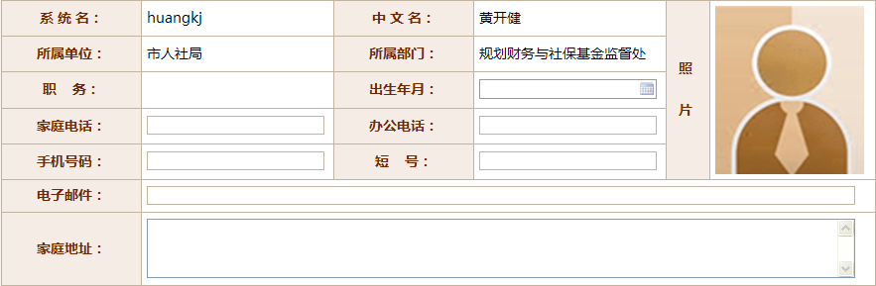
- 系统名：自动产生，不可修改。
- 中文名：自动产生，不可修改。
- 所属单位：自动产生，不可修改。
- 所属部门：自动产生，不可修改。
- 职务：自动产生，不可修改。
- 出生年月：时间控件，手工输入。
- 家庭电话：单行文本，手工输入。
- 办公电话：单行文本，手工输入。
- 手机号码：单行文本，手工输入，只能输入数。
- 短号：单行文本，手工输入。
- 电子邮件：单行文本，手工输入。
- 家庭地址：多行文本，手工输入。
- 照片：点击照片框后，跳出文件上载页面，选择人员照片上传。
- 密码修改：修改登录人员的登录密码。
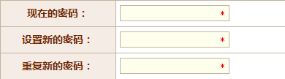
- 现在的密码：现在的登录密码，单行文本，手工输入。
- 设置新的密码：新的登录密码，单行文本，手工输入。
- 重复新的密码：单行文本，手工输入，必须与设置新的密码框中输入的 密码相同。
- 帮助：可下载各角色的使用手册。
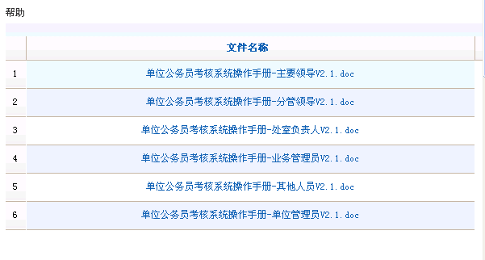
- 退出系统：退出本系统，回到登录页面。
2、导航条：各个子系统的链接。
- 首页；
- 岗位职责明说；
- 日工作考勤；
- 周工作记录；
- 月工作对账；
- 季工作考评；
- 年终民主测；
- 请假管理；
- 汇总统计（系统业务管理员能见）；
- 维护（系统业务管理员能见）。
3、内容展示块：分为个人信息展示块、日考勤记录展示块、待办事宜展示块和下载文档展示块。
- 个人信息展示块：显示用户照片、用户信息等信息。

- 图片：用户资料中输入。
- 用户名：系统产生。
- 部门：系统产生。
- 时间：系统产生。
- 上班（下班）：考勤按钮，可点击。当不使用本考勤系统时，上下班按钮不显示。
- 日考勤记录展示块：展示当前工作日和上一工作日的考勤情况。当不使用本考勤系统时，上下午的考勤状态显示为无。
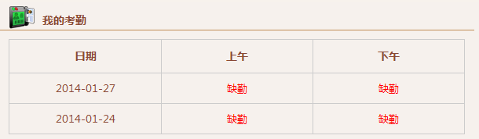
- 待办事宜展示块：展示当前登录人员需要办理的事宜。
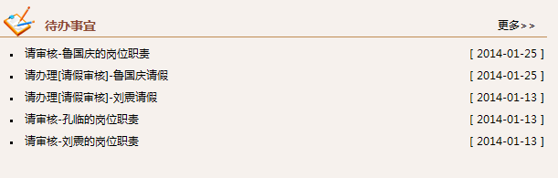
- 点击待办事宜条目，打开页面快速办理该事宜。
- 相关文档展示块：展示与系统相关的供用户下载使用的文档。
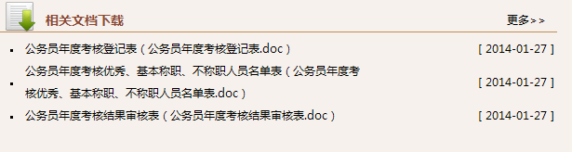
- 点击相关文档下载条目，打开文档进行下载。
4、尾部图片：业务咨询电话、技术服务热线。

岗位职责说明

业务定义
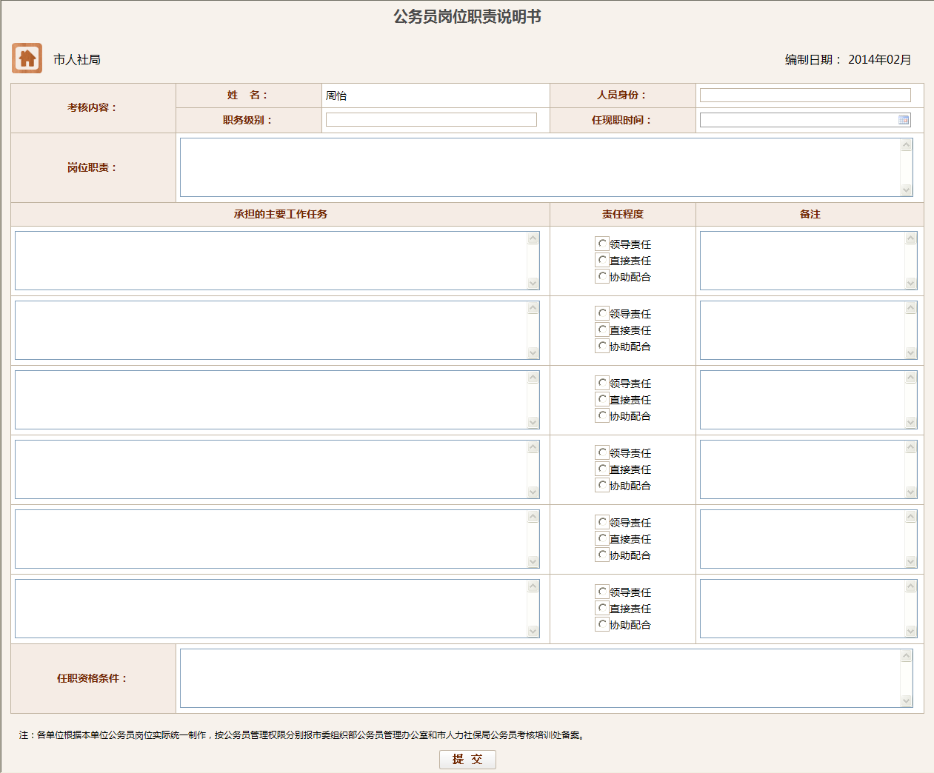
- 单位：自动产生，不可修改。
- 编制日期：自动产生，不可修改。
- 姓名：根据打开时的所选人员自动产生。
- 人员身份：下拉框选择，选择项为：公务员、参公人员。
- 职务级别：单行文本，手工输入。
- 任现职时间：时间控件，手工输入。
- 岗位职责：多行文本，手工输入。
- 承担的主要工作任务、责任程度、备注最多可填写六行，根据自身情况填写。
- 承担的主要工作任务：多行文本，手工输入。
- 责任程度：单项选择，选择项为：领导责任、直接责任、协助配合。
- 备注：多行文本，手工输入。
- 任职资格条件：多行文本，手工输入。

功能性要求
1、导航
点击导航条中“岗位职责说明”链接，出现岗位职责说明书。
2、操作
对岗位职责说明书进行编辑，填写说明书中的各项要素。
- 编辑
对未填写过的“岗位职责说明书”，点击“编辑”按钮后，填写各项要素，点击“提交”按钮。
对已填写过的“岗位职责说明书”，点击“编辑”按钮后，修改需要调整的要素，点击“提交”按钮。
对退回的“岗位职责说明书”，进入岗位职责说明页面点击“编辑”按钮或从待办事宜进入，根据退回原因修改要素，点击“提交”按钮。
- 提交
填写或修改完成后，点击“提交”按钮提交给直接领导进行审核，并发送待办事宜。
- 收回
提交后发现填写有问题，可以点击下方的“收回”按钮进行收回。点击“收回”按钮后，提交时发给直接领导的待办事宜消失掉。
可以对收回后的岗位职责说明书进行编辑后再次提交。
- 领导岗位职责的编辑
领导（局长和副局长）的岗位职责说明书由自己或业务管理员负责填写。填写完成后不需审核，直接通过。
3、审核
领导或处长可以从待办事宜或岗位职责审核页面对直接下级进行岗位职责说明书的审核。
- 审核页面导航
点击上方导航条中“岗位职责说明”链接，再点击左侧的“岗位职责审核”链接，出现岗位职责审核页面。
- 岗位职责审核页面
领导的岗位职责审核页面中，页面列表左侧是审核人员名单，右侧是岗位职责说明书状态，状态有四种：
未填写：未编辑人员或已编辑但未提交人员的岗位职责说明书状态为未填写；
待审核：岗位职责说明书已提交但未审核的人员的岗位职责说明书状态为待审核；
已填写：岗位职责说明书已审核通过的人员的岗位职责说明书状态为已填写；
已退回：被退回或被收回的岗位职责说明书状态为已退回。
- 通过
领导或处长对直接下级的岗位职责说明书进行审核。确认没有问题后，点击下方的“通过”按钮，确认此份岗位职责说明书。
- 退回
领导或处长对直接下级的岗位职责说明书进行审核并确认有问题时，点击下方的“退回”按钮，跳出退回意见填写框，并填写退回意见，点击“确认”按钮退回此份岗位职责说明书，并发送待办事宜给此岗位职责说明书的提交人。
4、展示方式
岗位职责说明书填写或修改后不直接生效，需提交给直接领导确认。确认前显示空白或原先的说明书，确认完成后才进行生效，在系统中显示新的说明书，原有数据存为历史记录。
- 审核通过之前
第一次填写岗位职责说明书时，填写完成并提交后，未经领导审核之前，正式的岗位职责说明书显示空白的岗位职责说明书页面，并在左上角有审核中的字样。
修改已编辑过的岗位职责说明书时，修改完成并提交后，未经领导审核之前，正式的岗位职责说明书显示修改以前的岗位职责说明书页面，并在左上角有审核中的字样。
- 审核通过之后
直接领导审核通过后，可以点击“岗位职责说明”时直接查看到，并在左上角有已审核的字样。
- 领导的岗位职责说明书无需审核
领导（局长和副局长）的岗位职责说明书由自己或业务管理员进行填写。填写完成后由点击“通过”按钮提交并直接审核通过，即在该领导登录点击“岗位职责说明”链接时直接查看到。
5、查看岗位职责说明书
岗位职责说明对单位内其他所有人员公开。
- 查看页面导航
点击上方导航条中“岗位职责说明”链接，再点击左侧的“所有岗位职责”链接，出现岗位职责查看页面。
- 查看方式
进入到页面后，页面左侧出来本单位的组织树，右侧出来本人的岗位职责说明书页面。点击本单位组织树显示选择查看人员，可查看到本单位其他人员的岗位职责说明书，并显示查看的人员照片。
在查询岗位职责说明书时，出现的岗位职责说明书是领导审核生效后的岗位职责说明书。
- 页面显示
在查询出来的岗位职责说明页面中，右上方要显示人员的照片，编制日期显示在右下角。
6、调岗说明
当人员调换岗位时，可以根据调换后的岗位职责自动获得相应岗位的职责说明书。
- 人员调岗方式
单位内调岗：由单位的系统分管理员调整调岗人员的所在部门，并调整岗位职责说明书。
跨单位调岗：由系统总管理员调整调岗人员的单位，再由单位的系统分管理员调整调岗人员的部门，并调整岗位职责说明书。
- 岗位职责调换方式
由单位的系统分管理员选择人员要调换的部门后，点击“调换岗位”按钮，跳出对话框页面。此页面中列出该处室现有的所有岗位职责，由分管理员选择该人员对应的岗位职责后，点击“确定”按钮完成岗位的选择后，再点击人员信息页面中的“保存”按钮，调岗完成。
调整完成后，如岗位职责还有变动，则可按编辑方式操作。

日工作考勤

业务定义
考勤信息单
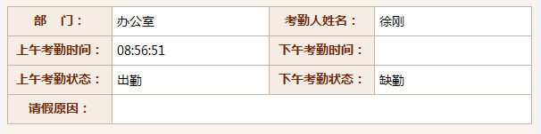
  - 部门：自动产生；
  - 考勤人姓名：自动产生；
  - 上午考勤时间：根据规则自动产生
  - 下午考勤时间：根据规则自动产生
  - 上午考勤状态：根据规则自动产生
  - 下午考勤状态：根据规则自动产生
  - 请假原因：默认为空，如果有请假并审批通过，则从请假系统导入。

功能性要求
1、导航
点击导航条中“日工作考勤”链接，出现日工作考勤列表页面。
2、是否采用本考勤系统
- 采用
出现日工作考勤和请假管理的导航；
首页中出现日工作考勤按钮和日考勤记录展示块。
- 不采用
不出现日工作考勤中我的考勤、查阅考勤的导航和请假管理的导航；
首页中不出现日工作考勤按钮，日考勤记录展示块中的考勤状态显示为无；
出现日工作考勤中考勤导入的导航，并出现考勤数据导入页面，每月导入一次。
- 权限
由系统分管理员设置。
3、考勤
在首页“个人信息展示块”中点击按钮进行上下班的考勤。
- 上班
点击首页面中的“上班”按钮，作为一天中上午的考勤记录，并即时更新考勤状态。点击完成后，按钮状态变为“已考勤”。“上班”按钮只能点击一次。
- 下班
超过设置的时间线（由系统业务管理员设置）后，“个人信息展示块”中出现“下班”按钮。点击“下班”按钮，作为一天中下午的考勤记录，并即时更新考勤状态。“下班”按钮可以多次点击。
4、考勤规则
考勤规则分为基准考勤时间套餐和非基准考勤时间套餐，由考核系统业务管理员设置。
- 系统考勤时间
如果未设置考勤埋单套餐，系统内所有人员都按照此时间考勤。
- 基准考勤时间套餐
对未分配非基准考勤时间套餐的人员，考勤时间统一参照基准考勤时间套餐中的考勤时间。
- 非基准考勤时间
把与需要使用非基准考勤时间套餐中考勤时间的人员与此考勤时间套餐一一对应，考勤时间参照非基准考勤时间。
5、考勤状态
考勤记录自动产生，考勤结果分为出勤、迟到、早退和缺勤四种，并以半天为最小单位。
- 迟到
点击“上班”时间晚于上班时间却早于时间线（考核系统业务管理员设置），系统计算考勤结果为上午迟到。
- 早退
点击“下班”时间早于下班时间，系统计算考勤结果为下午早退。
- 出勤
点击“上班”时间早于上班时间，系统计算考勤结果为上午出勤；点击“下班”时间晚于下班时间，系统计算考勤结果为下午出勤。
- 缺勤
早上没有点击“上班”时间，系统计算考勤结果为上午缺勤；下午没有点击“下班”时间，系统计算考勤结果为下午缺勤。
6、列表展示
点击导航条中“日工作考勤”链接，出现本人的日工作考勤列表页面。
- 列表字段
考勤日期
考勤状态（上午）
考勤状态（下午）
原因说明
查看
- 便捷查看
列表上方有便捷查看选择项，可以选择：
查看本人一周的考勤记录；
查看本人一月的考勤记录；
查看本人非正常考勤的考勤记录。
7、查询
- 查询页面导航
点击上方导航条中“日工作考勤”链接，再点击左侧的“查阅考勤”链接，出现考勤查询页面。
- 查询权限
个人查看自己的本周、本月的考勤情况；
处长可以查看本处的考勤情况；
分管领导可以查看分管处室的考勤情况；
局长和组织人事处（权限分配）可查看全部的考勤情况。
- 查询条件
全部
本周
本月
非正常考勤
- 查询结果列表字段
部门
姓名
考勤日期
考勤状态（上午）
考勤状态（下午）
原因说明
8、统计
- 统计页面导航
点击上方导航条中“日工作考勤”链接，再点击左侧的“考勤统计”链接，出现考勤统计页面。
- 统计权限
个人统计自己的考勤情况；
处长可以统计本处的考勤情况；
分管领导可以统计自己和分管处室的考勤情况；
局长和组织人事处（权限分配）可统计全部人员的考勤情况。
- 统计条件
开始时间（月份）
结束时间（月份）
部门
- 统计结果表格字段
姓名
规定出勤天数
实际出勤天数
迟到天数
早退天数
缺勤天数
9、考勤数据导入（不使用本考勤系统）
- 统计页面导航
点击上方导航条中“日工作考勤”链接，再点击左侧的“考勤导入”链接，出现考勤导入数据列表。
- 操作
点击列表上方的“模板导出”按钮，下载模板。按模板整理好数据后，点击列表上方的“导入”按钮，出现导入对话框。选择要导入的年份和月份，点击“浏览”选择理好的文件后，再点击导入按钮把数据导入到系统中。
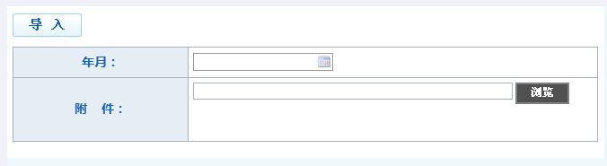
- 权限
由业务管理员操作。
10、考勤公开情况说明
- 默认时间
系统默认在年度民主测评时间的前十天，单位内所有人员都可以查看到其他人员的考勤统计情况。
- 设置时间
有不同的公开时间，可以由系统业务管理员设置公开时间。
11、集中考勤
- 统计页面导航
点击上方导航条中“日工作考勤”链接，再点击左侧的“集中考勤”链接，出现集中考勤列表页面。
- 操作
点击列表上方“新建”按钮，出现集中考勤数据填写页面。
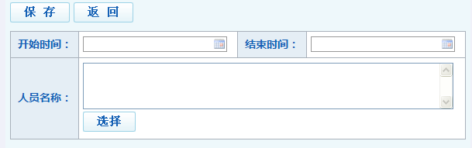
  - 开始时间：单行文本，日期控件选择。
  - 结束时间：单行文本，日期控件选择。
  - 人员名单：单选文本，点击“选择”按钮后出现单位人员组织树，选中人员后点击“确定”输入，能选择多个姓名。
填写完成后点击“保存”按钮，把数据保存到服务器中。
- 功能
可以对多个人员在一段时间内的进行考勤，考勤后这些人员每天的考勤情况都默认为出勤。
- 权限
由业务管理员操作。

周工作记录

业务定义

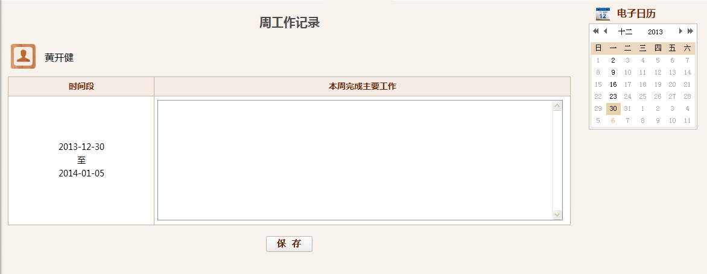
- 本周完成主要工作：多行文本，手工输入。

功能性要求
1、导航
点击导航条中“周工作记录”链接，出现周工作记录页面。
2、保存
点击链接后，出现周工作记录填写页面。一周工作记录以周的形式填写，填写在本周完成主要工作对应的框内。填写完成后，点击下方的“保存”按钮，把周工作记录保存到服务器上。
3、查看本人其他周次工作记录
要查看本人其他周次的周工作记录，点击右侧日历表中的此周对应的周一的日期。
4、查看权限
系统有两种可选择的查看权限，由系统分管理员设置。
- 全公开模式
周工作记录信息对单位内其他所有人员公开，所有人员都可以查阅其他人员的周工作记录信息。
- 分级公开模式
处长和处室成员能查看本处的周工作记录信息；
局长和分管领导能查看局所有人员的周工作记录信息。
5、查看他人周工作记录
- 导航
点击上方导航条中“周工作记录”链接，再点击左侧的“查阅周记录”链接，出现周工作记录查询页面。
- 操作
根据所选择的权限，在页面右下方的组织树出现对应人员。找到人员后，点击该人员的名字查看该人员的周工作记录。
他人周工作记录只能查看，不能修改。
在查看周工作记录时，默认出现该人员本周的周工作记录页面。要查看其他周次的周工作记录，点击右侧日历表中的此周对应的周一的日期。

月工作对账

业务定义
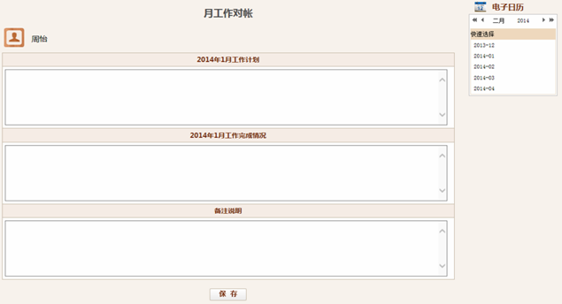
- XXXX年XX月工作计划：多行文本，手工输入。
- XXXX年XX月工作完成情况：多行文本，手工输入。
- 备注说明：多行文本，手工输入。

功能性要求
1、导航
点击导航条中“月工作对账”链接，出现月工作对账页面。
2、保存
点击链接后，出现月工作对账填写页面。月工作对账主要由本月工作计划、本月工作完成情况和备注说明组成，填写在对应的框内。填写完成后，点击下方的“保存”按钮，把月工作对账保存到服务器上。
3、查看本人其他月份工作对账
要查看本人其他月份的月工作对账，点击右侧日历表中的月份。
4、查看权限
系统有两种可选择的查看权限，由系统分管理员设置。
- 全公开模式
月工作对账信息对单位内其他所有人员公开，所有人员都可以查阅其他人员的月工作对账信息。
- 分级公开模式
处长和处室成员能查看本处的月工作对账信息；
局长和分管领导能查看局所有人员的月工作对账信息。
5、查看他人月工作对账
- 导航
点击上方导航条中“月工作对账”链接，再点击左侧的“查阅月对账”链接，出现月工作对账查询页面。
- 操作
根据所选择的权限，在页面右下方的组织树出现对应人员。找到人员后，点击该人员的名字查看该人员的月工作对账。
他人月工作对账只能查看，不能修改。
在查看月工作对账时，默认出现该人员本月的月工作对账页面。要查看其他月份的月工作对账，点击右侧日历表中的月份。
6、温馨提醒
在每月24日后的第一个工作日给所有人员在打开首页面时出现提示框进行温馨提醒，提醒需要填写月工作完成情况和下月工作计划。提示框中有“我知道了”按钮或文字。点击这个按钮或文字在再次打开时不再提醒，否则每次打开时都提醒。

季度考评

业务定义
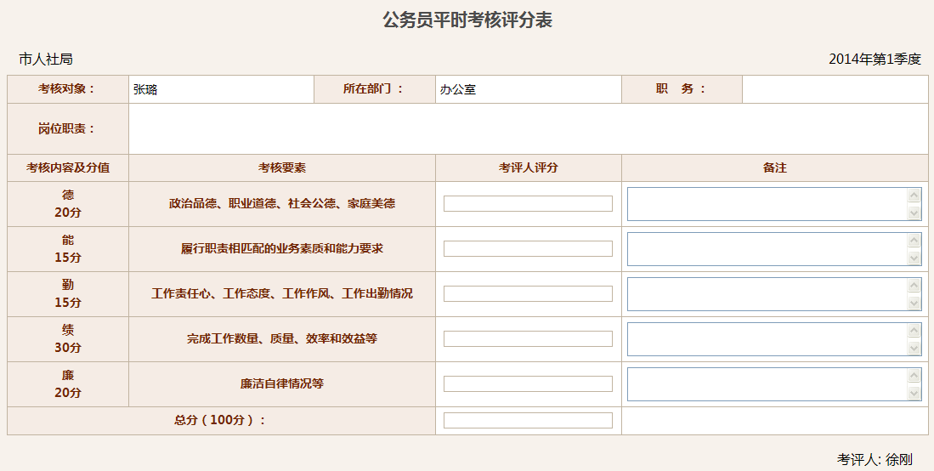
- 单位：根据考核对象生成，不可修改。
- ××年：默认信息，系统生成，不可修改。
- 第×季度：读取链接季度信息，不可修改。
- 考核对象：读取链接人员信息，不可修改。
- 所在部门：根据考核对象生成，不可修改。
- 职务：根据考核对象，在人员岗位职责说明书中获取，不可修改。
- 岗位职责：根据考核对象，在人员岗位职责说明书中获取，不可修改。
- 考核内容及分值：从维护中获取，不可修改。
- 考核要素：从维护中获取，不可修改。
- 考核标准：从维护中获取，不可修改。
- 考核人评分：单行文本，手工输入，只限数字，不能超过最高分。
- 备注：多行文本，手工输入。
- 总分：根据各项得分自动生成。
- 考评人签名：系统生成，不可修改。

功能性要求
1、导航
点击导航条中“季工作考评”链接，出现季工作考评页面：
- 分管领导或处长
出现本人本季度考核对象列表页：
1-3月出现第一季度的考核对象列表页；
4-6月出现第二季度的考核对象列表页；
7-9月出现第三季度的考核对象列表页；
10-12月出现第四季度的考核对象列表页。
- 其他人员
出现本人本季度的平时考核评分表：
1-3月出现第一季度的评分表；
4-6月出现第二季度的评分表；
7-9月出现第三季度的评分表；
10-12月出现第四季度的评分表。
2、评分表表单生成
季度考核内容及分值固定，根据单位实际情况对考核要素进行设置，发布时分值相加必需为100分，由考核系统业务管理员设置和发布。
3、考核权限
季度考核权限逐级下放，分为以下几个层级：
- 层级
局领导对其分管的处室负责人进行考核；
局处室负责人对其负责处室的其他人员进行考核。
- 特殊情况
局领导不进入季度考核名单。
4、季度考核对象列表页
- 列表页介绍
点击导航条中“季工作考评”链接，打开其考核对象列表页。考核对象列表页由考核页头、考核时间段、考核人员名单及状态或分数组成。
考核页头：
字样为XXXX年XX月，标明考核的时间。
考核时间段：
根据年份和季度维护季度考核时间段和提醒时间段（从×月×日－×月×日），由系统业务管理员设置。
一般季度考核时间段是从季末月份的25日至下一季度第一月份的5日，提醒时间段是从季末月份的20日至下一季度第一月份的5日。在提醒时间段内，当考核人进入到考核系统时提醒考核人有哪些人员需要评分；季度考核时间段内，考核人可对被考核人评分并可进行分数的修改；当超出考核时间段时，考核人不能对被考核人评分或进行分数的修改。
考核人员名单及状态或分数：
列出考核人所要考核的所有人员的名单；考核人如未对考核对象打分，该人员名单右侧的考核状态为未考核；考核人如已对考核对象打分，该人员名单右侧的考核状态为所打的分数。
- 打印
对季度考核对象列表页导出到WORD中。
5、平时考核评分表
在季度考核对象列表页中点击状态或分数栏，出现该被考核人的评分表。
- 保存
打开公务员平时考核评分表后，如在考核时间段内，可对该人员进行本季度的评分工作。可对各小项进行评分，所评分不得高于最高分，总分自动相加。打完分后点击“保存”按钮把所打分数提交到服务器中。
- 查看其他季度分数
在平时考核评分表上方有季度按钮，需要查看哪个季度可点击相应的季度按钮。
6、查阅季度考核
- 查阅权限
季度考核信息只对考核对象本人及其各级负责人公开。处室负责人只能看到本处室人员的季度考核信息，分管领导可以看到其分管的所有处室的人员季度考核信息。
- 导航
点击上方导航条中“季工作考评”链接，再点击左侧的“查阅季考评”链接，出现季工作考评查询页面。
- 操作
查看到自己所负责的人员的季度考核情况：
点击左侧的组织树进行人员选择，查看当前季度的考核情况，再点击季度选择按钮查看该人员其他季度的考核情况。
查看领导对自己的评分：
系统默认出来本人当前季度的考核评分表。本人只能查看，不能修改。如要查看本人其他季度的考核情况，点击评分表上方的季度选择按钮。
- 打印
对平时考核评分表导出到WORD中。
7、季度分汇总表
- 查看权限
季度分汇总表只能由各级负责人查看。处室负责人只能看到本处室人员的汇总表，分管领导可以看到其分管的所有处室的人员汇总表。
- 季度分汇总表格式
人员排序按照室处和人员。
序号 | 姓 名 | 平时考核分
序号 | 姓 名 | 第一季度 | 第二季度 | 第三季度 | 第四季度 | 平均分
季度分汇总表
8、特殊情况
当考核人因出差或别的情况无法对考核对象进行考评时，需要委托其他人员对考核对象进行考评。委托人用考核人用户名和密码或Key登录后对考核对象进行考评打分。
当超过季度考核时间段，考核人无法再进行评分或对已评的分数做修改，未考评的做缺考处理。

年终考核

业务定义
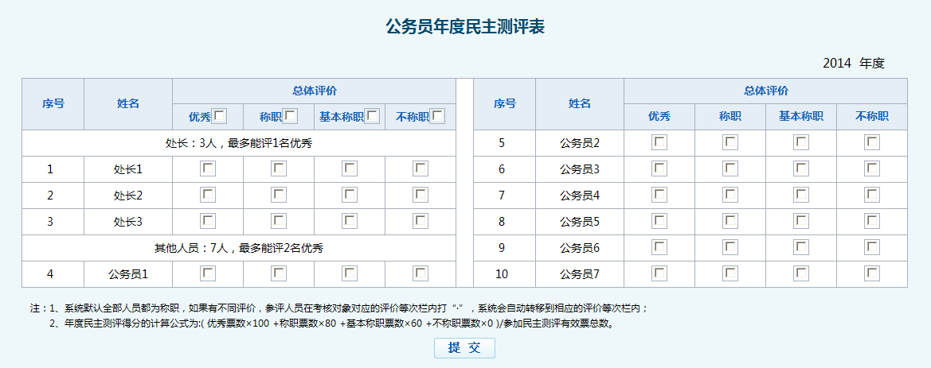
- ××年：默认信息，系统生成，不可修改。
- 姓名：根据考核人员库中参加年终考核的人员配置生成，不可修改。
- 总体评价：单选，人员的评价可以勾选，也可以不选。

功能性要求
1、导航
点击导航条中“年度民主测评”链接，出现年度民主测评页面：
- 未到或超过设定的年度民主测评时间
当前时间还未到设定（由系统业务管理员设置）的年度民主测评时间，出现的页面为时间不在考核时间段的提醒页面。
- 在设定的年度民主测评时间内，未进行年度民主测评
当前时间在设定的年度民主测评时间内，出现的页面是年度民主测评页面。
- 在设定的年度民主测评时间内已进行年度民主测评
在设定的年度民主测评时间内已进行年度民主测评，出现已进行年主民主测评的提醒。
2、优秀限定人数
各单位的评优类型和人数都可以自定义，由系统业务管理员进行维护。
当测评人勾选的优秀人数超出该类的指定人数时，在提交时进行提醒，并提交不成功。
3、测评表
- 测评表生成
根据优秀限定人数中维护的类型和人员生成测评表。
被测评人的评价有四种，优秀、称职、基本称职、不称职。
“公务员年度民主测评表”中的人员排序根据优秀限定人数维护表中评优类型次序和后台部门人员的排序列出所有参加单位评测的人员。测评表排列方式先从上至下、再从左至右。
- 测评表勾选
测评表中系统默认无评价，在评价栏中有该类的全选框。一旦勾上此框，此评价对应的所有人员都打勾。
测评人对被测评人可以进行评价，也可以不做评价。打勾时每个人最多只能对应一种评价，也可以不打勾，统计时做弃票处理。
- 测评表提交
对每类人员都有优秀人数的限定，如果该类人员的优秀人数选择超出了限定人数，在提交时进行提醒。
勾选完成后点击测评表下方的“提交”按钮，如有未打勾，则提交时提醒“XX人员未进行测评，是否提交！”，如无未打勾，则提交时提醒“已全部测评完成，是否提交！”，按“确定”按钮把测评表提交到服务器中。
公务员年度民主测评表一经提交无法修改，再点击该链接时显示民主测评表已提交的页面。
可维护不参与年终测评的人员。不参与年终测评的人员不能对民主测评表进行测评。
4、计算
年度民主测评分得分根据公式“(优秀票数×100+称职票数×80+基本称职票数×60+不称职票数×0)/参加民主测评有效票总数”得到。如有弃权票，则计算最终分时要把弃权人员从分母中去除。
5、特殊情况
年终测评需在设定的限期内完成。参与测评人员如因出差等原因不能参加在规定时间内组织的测评时，可委托处室其他人员代为完成，超过截止时间（由系统业务管理员维护），将无法参与当年的年终测评。
局领导不在测评表的名单内，但可以进行对单位其他人员的年终测评。

请假管理

业务定义
请假表单
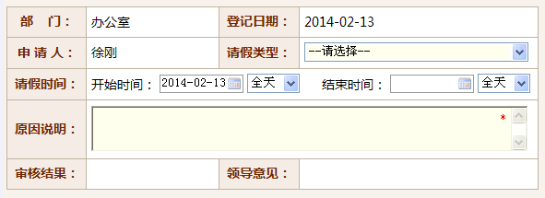
  - 部门：根据登录名自动产生；
  - 登记日期：根据当天日期自动产生；
  - 申请人：根据登录名自动产生；
  - 请假类型：下拉选择框，选择项为因公、因私，具体类型可维护；
  - 请假时间：分为开始时间和结束时间。开始时间和结束时间为日期控件选择输入；日期右侧有下拉选择框，可选择：上午、下午、全天，默认为全天，请假最小单位为半天。如果结束时间为空，则认为请假时间为开始时间当天；如果结束时间不为空，则认为请假时间从开始时间开始，结束时间截止，选择方式为2012-12-28上午至2012-12-31下午；
  - 原因说明：多行文本，手工输入；
  - 审核结果：根据操作自动生成；
  - 领导意见：多行文本，点击“请输入意见”按钮，跳出意见输入框，在框左侧有系统通用意见（如同意、不同意等，可维护），双击意见，可在右侧取得意见内容，并点击确定即可把意见填入领导意见框中。
- 请假申请
描述：可修改内容：请假时间、申请类型、原因说明。
请假时间：下拉选择框，可选择一天、多天。默认一天，为当天日期，可使用日期控件选择输入，日期右侧有下拉选择框，可选择：上午、下午、全天，默认为全天，请假最小单位为半天；选择为多天，进行时间段选择，选择方式同上，如2012-12-28上午至2012-12-31下午。
请假类型：下拉框选择，可选择：因公、因私；具体类型可维护。
原因说明：多行文本，手工输入。
- 请假审批
描述：处室成员的申请由处长审批，处长的申请由分管局长审批，审批逐级进行。如果领导同意，点击同意，通过审核，同时修改请假时间段里的考勤状态。如果领导不同意，可填写意见并点击不同意，不修改请假时间段里的考勤状态。
可修改内容：领导意见。
部门领导意见：多行文本，手工输入。
显示格式：领导意见 （领导名字YYYY-MM-DD）

功能性要求
1、导航
点击导航条中“请假管理”链接，出现请假管理列表页面。
2、列表
列表分为在办列表和已办列表：
在未列表中列出本人申请但领导还未审批或下面人员申请需要本人审批的请假列表。
在已列表中列出本人申请并领导已审批或下面人员申请并本人已审批的请假列表。
- 在办列表字段
部门
申请人
请假原因
当前环节
当前处理人
- 已办列表字段
部门
申请人
请假原因
审核结果
3、操作
- 新建
点击“新建”按钮，跳出请假单填写页面。
- 提交
对迟到、早退或缺勤的考勤进行请假。请填写完请假单后，把请假信息提交给直接领导进行审核。
- 同意
领导可以在意见栏中填写意见，并点击“同意”按钮，审核通过。
- 不同意
领导可以在意见栏中填写意见，并点击“不同意”按钮，审核不通过。
4、条件
有请假期限的设定，请假的最后一天必须在期限内。期限指请假最后一天和当前时间的时间差，默认为10个工作日，具体时间可由业务管理员设置，时间的单位为工作日。
5、结果
领导审核通过后，在考勤管理系统中的对应请假日期和上下午的考勤状态更新，把缺勤状态变为出勤，在考勤记录中显示请假原因。
6、查询
- 查询字段
开始时间
结束时间
- 查询列表
部门
申请人
请假原因
当前环节
当前处理人
7、特殊情况
市管干部（局长、副局长等）请假申请不需要请假。

数据统计汇总

公务员年度民主测评情况查看表
1、导航
点击上方导航条中“汇总统计”链接，再点击左侧的“年度测评情况”链接，出现公务员年度民主测评情况查看表页面。
2、表格格式
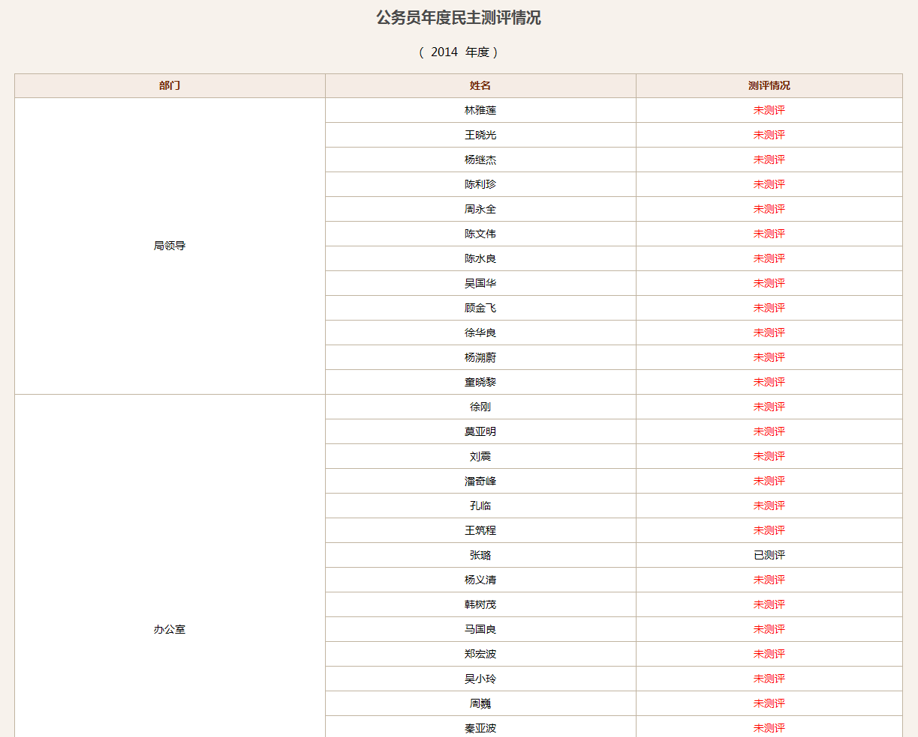
表格人员按后台维护的部门和人员顺序进行排列，列出年终需要对“公务员年度民主测评表”进行测评的人员，并显示这些人员的年终测评状态，“未测评”表示还未对测评表进行测评，“已测评” 表示已对测评表进行测评。
3、权限
年终考核统计，考核系统业务管理员可查看公务员年度民主测评情况查看表，其他人无法查看。

公务员年度考核测评情况汇总表
1、导航
点击导航条中“汇总统计”链接，出现公务员年度考核测评情况汇总表页面。
2、分数组成
个人年度得分由季度考核的平均分和年度民主测评分两部门组成。
3、评分公式
年度民主测评分得分根据公式“(优秀票数×100+称职票数×80+基本称职票数×60+不称职票数×0)/参加民主测评有效票总数”得到。
个人年度考核的最终得分根据公式“季度考核的平均分×60％＋年度民主测评分×40％”得到。
4、汇总表格式
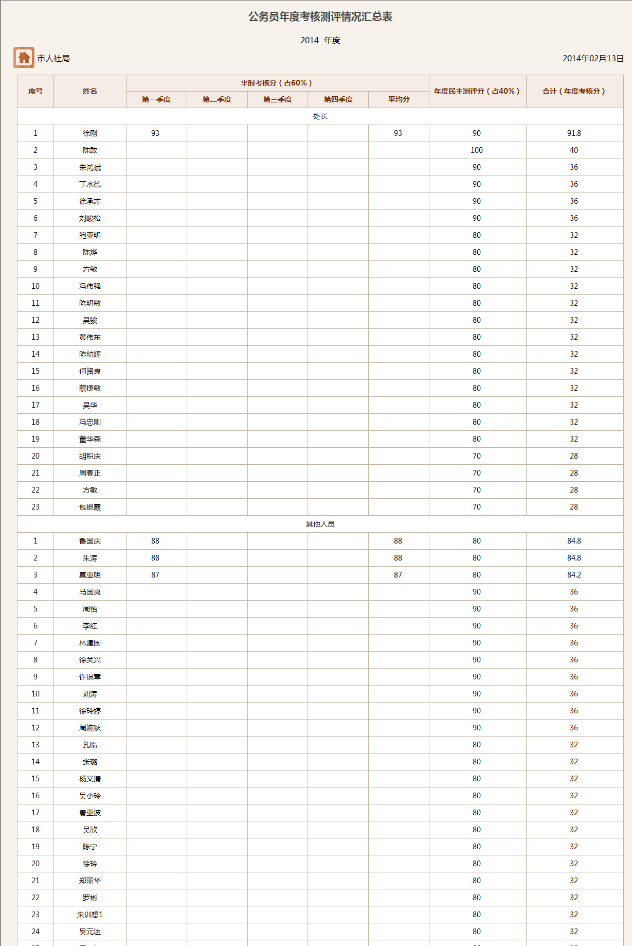
先按优秀限定人数类型分别生成，再按照分数从高到低进行排序。
5、查看人员年度得票数
点击民主测评分栏中的分数，出现该人员年度民主测评中的各评价的得票情况。
6、打印
把公务员年度考核测评情况汇总表导出到WORD或EXCEL（两者都要导出）中，进行打印。
7、权限
年终考核统计，考核系统业务管理员需要插入自己的Key和让组织人事处处长输入密码才可查看年终考核测评情况汇总表，其他人无法查看。
8、特殊情况
季度考核的平均分根据公式“所有季度考核评分总和/季度考核次数”得到，一般为四个季度考核4次，也可能有特殊情况考核少于4次。

公务员年度考核票数分布汇总表
1、导航
点击上方导航条中“汇总统计”链接，再点击左侧的“票数分布汇总”链接，出现公务员年度考核票数分布汇总表页面。
2、表格格式
序号 | 姓 名 | 年度民主测评得票数
序号 | 姓 名 | 优秀 | 称职 | 基本称职 | 不称职 | 弃权
表格人员排列先按优秀限定人数类型分别生成，再按照分数从高到低进行排序。在优秀、称职、基本称职、不称职和弃权中分别显示各项的得票数。
3、打印
把公务员年度考核票数分布汇总表导出到WORD或EXCEL（两者都要导出）中，进行打印。
4、权限
年终考核统计，考核系统业务管理员需要插入自己的Key和让组织人事处处长输入密码才可查看公务员年度考核票数分布汇总表，其他人无法查看。

统计密码维护
1、导航
点击头部右侧的“统计密码修改”链接，出现统计密码设置页面。
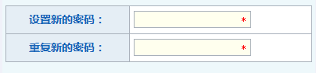
2、权限
权限由业务管理员设置。一个单位只有一个人有此权限，一般赋予组织人事处负责人。

其他功能

相关电子文档下载
开发相关文档下载模块，提供“公务员年度考核登记表”（小16K）、“公务员年度考核结果审核表”、“公务员年度考核优秀”、“基本称职不称职人员名单表”、“公务员年度考核结果通知书”等空白电子文档模板的下载。
1、表格
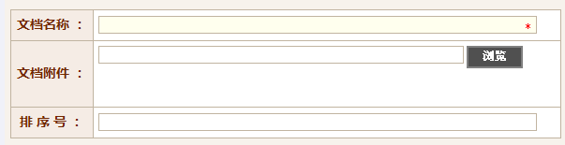
- 文档名称：单选文本，手工输入。
- 文档附件：文件上传控件，点击“浏览”后选择本地文件上传。
- 排序号：单选文本，手工输入，只能输入数字。
2、列表字段
文档名称
排序号
3、权限
考核系统业务管理员有上传文档的权限，其他人有下载权限。

维护
1、处室负责人
维护内容：处室负责人，对处室其他人员进行考核；
在职务层次“处室负责人”中维护处室与对应负责人。
- 页面
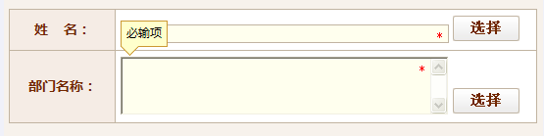
- 姓名：单选文本，点击“选择”按钮后出现单位人员组织树，选中人员后点击“确定”输入，只能选择一个姓名。
- 部门名称：单选文本，点击“选择”按钮后出现单位部门组织树，选中部门后点击“确定”输入，只能选择一个部门。
- 操作
保存：点击“保存”按钮，把处室负责人信息保存到服务器中。
- 权限
由考核系统分管理员维护。
2、分管领导
维护内容：单位分管领导，对分管的处室负责人进行考核；
在职务层次“分管领导”中维护处室与对应领导。
- 页面
- 姓名：单选文本，点击“选择”按钮后出现单位人员组织树，选中人员后点击“确定”输入，只能选择一个姓名。
- 部门名称：单选文本，点击“选择”按钮后出现单位部门组织树，选中部门后点击“确定”输入，能选择多个部门。
- 操作
保存：点击“保存”按钮，把分管领导信息保存到服务器中。
- 权限
由考核系统分管理员维护。
3、直管领导
维护内容：单位主要领导，对直管的处室负责人进行考核；
在职务层次“直管领导”中维护处室与对应领导。
- 页面
- 姓名：单选文本，点击“选择”按钮后出现单位人员组织树，选中人员后点击“确定”输入，只能选择一个姓名。
- 部门名称：单选文本，点击“选择”按钮后出现单位部门组织树，选中部门后点击“确定”输入，能选择多个部门。
- 操作
保存：点击“保存”按钮，把直管领导信息保存到服务器中。
- 权限
由考核系统分管理员维护。
4、季度考核时间段和提醒时间段
维护内容：季度考核时间段与提醒时间段；
季度考核时间段是领导和处室负责人对考核对象进行考核的时间段，季度考核时间段是领导和处室负责人对考核对象可以进行考核的提醒时间段。
- 页面
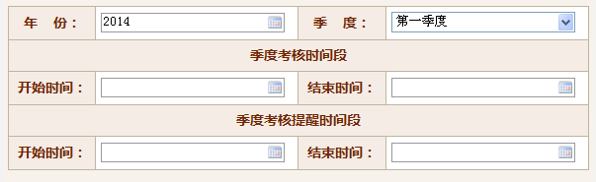
- 年份：下拉选择，可选择当前年份和下一年份；
- 季度：下拉选择，可选择四个季度；
- 开始时间：单行文本，日期选择控件输入；
- 结束时间：单行文本，日期选择控件输入；
- 提醒开始时间：单行文本，日期选择控件输入；
- 提醒结束时间：单行文本，日期选择控件输入。
- 列表字段
年度
季度
开始时间
结束时间
提醒开始时间
提醒结束时间
- 操作
保存：点击“保存”按钮，把季度考核时间段和提醒时间段信息保存到服务器中。
- 权限
由考核系统业务管理员维护。
5、季度考核内容
维护内容：设定平时考核内容。
先确定要维护的年份，下拉框选择；
- 年份选择页面
- 年份：日期控件选择；
选定年份后，点击年份下方的“新建”按钮，出现季度考核内容维护页面。
- 季度考核内容维护页面
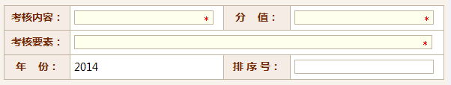
- 考核内容：单行文本，手工输入，为必填项；
- 分值：单行文本，手工输入，只能输入数字，为必填项；
- 考核要素：单行文本，手工输入，为必填项；
- 年份：默认为选择的年份，不能修改；
- 排序号：单行文本，手工输入，只能输入数字。
- 列表字段
考核内容
分值
考核要素
排序号
- 操作
发布：对未发布过的季度考核内容的年份，年份选择页面上方有“发布”按钮进行发布。点击此“发布”按钮，对一整年的内容进行发布，发布项的总分要到100分才能发布成功。发布后季度考核内容不能再修改。
撤销：对已发布过的季度考核内容的年份，年份选择页面上方有“撤销”按钮进行发布。点击此“撤销”按钮，对此年份原来发布的内容进行撤销。撤销后可对季度考核内容进行修改。
撤销后可再次发布。
- 发布后的页面显示
季度考核内容发布后，显示格式如下：
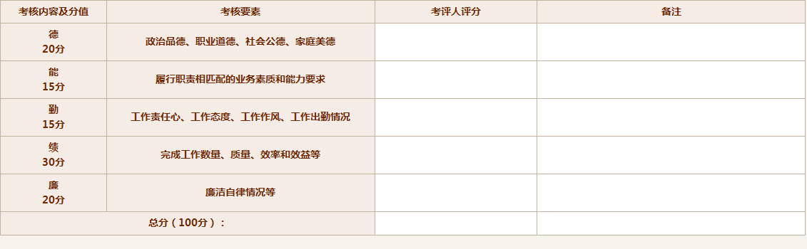
可设置二级评分：添加多条相同考核内容的数据即可生成以考核内容为第一级，考核要素为第二级的二级评分。
- 权限
由考核系统业务管理员维护。
6、年度测评时间
维护内容：为年终测评设定起止时间。
- 页面
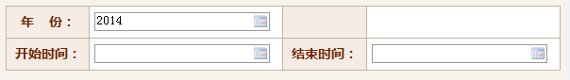
- 年份：单行文本，日期选择控件输入；
- 开始时间：单行文本，日期选择控件输入，精确到分钟；
- 结束时间：单行文本，日期选择控件输入，精确到分钟。
- 列表字段
年份
开始时间
结束时间
- 操作
保存：点击“保存”按钮，把年度测评时间信息保存到服务器中。
- 权限
由考核系统业务管理员维护。
7、年度评价分值
维护内容：设定年度评价相对应的分值。
- 页面
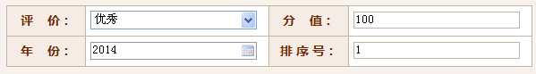
- 评价：下拉选择，可选择“优秀、称职、基本称职、不称职”；
- 分值：单行文本，手工输入，只能输入数字。
- 年份：单行文本，日期选择控件输入；
- 排序号：单行文本，手工输入，只能输入数字。
- 列表字段
年度
排序号
评价
分值
- 操作
保存：点击“保存”按钮，把年度评价分值信息保存到服务器中。
- 权限
由考核系统业务管理员维护。
8、年度优秀人数
维护内容：维护年终测评的评优类型、类型对应的人员、每种类型人数。
- 页面
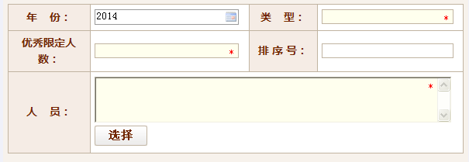
- 年份：单行文本，日期选择控件输入；
- 类型：单行文本，手工输入，为必填写项；
- 优秀限定人数：单行文本，手工输入，为必填写项，只能输入数字；
- 排序号：单行文本，手工输入，只能输入数字；
- 人员：多行文本，点击“选择”按钮，出现人员组织树，选择相应人员，为必填写项。
- 列表字段
年度
类型
优秀限定人数
排序
- 操作
保存：点击“保存”按钮，把年度优秀人数信息保存到服务器中。
- 权限
由考核系统业务管理员维护。
9、考勤套餐
维护内容：设定考勤时间。
- 页面
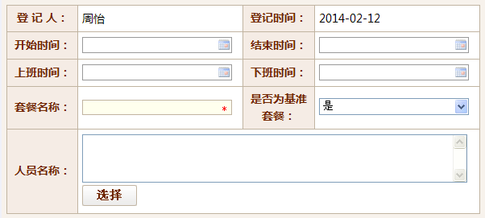
- 登记人：默认为当前人员，系统生成，不可修改；
- 登记时间：默认为当前时间，系统生成，不可修改；
- 开始时间：单行文本，日期选择控件输入；
- 结束时间：单行文本，日期选择控件输入；
- 上班时间：单行文本，日期选择控件输入；
- 下班时间：单行文本，日期选择控件输入；
- 套餐名称：单行文本，手工输入，为必填写项；
- 是否为基准套餐：下拉选择，可选择“是、否”；
- 人员名称：多行文本，点击“选择”按钮，出现人员组织树，选择相应人员。
- 列表字段
套餐名称
开始时间
结束时间
登记人
是否为基准套餐
- 操作
保存：点击“保存”按钮，把考勤套餐信息保存到服务器中。
- 权限
由系统业务管理员设置。
- 套餐适用
考勤人员在非基准套餐中，适用对应的非基准套餐时间；考勤人员没有在非基准套餐中，适用基准套餐时间。
10、上下午时间线
维护内容：对上下午时间线进行维护，早于时间线的定为上午，晚于时间线的定为下午。
- 页面
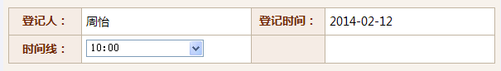
- 登记人：默认为当前人员，系统生成，不可修改；
- 登记时间：默认为当前时间，系统生成，不可修改；
- 时间线：下拉选择，默认为10：00，可选择10：00到14：00时的间隔为半小时的任意时间点。
- 列表字段
登记时间
时间线
登记人
- 操作
保存：点击“保存”按钮，把上下午时间线信息保存到服务器中。
- 权限
由考核系统业务管理员维护。
11、特殊日期
维护内容：对节假日进行维护。
- 页面
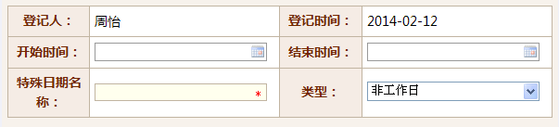
- 登记人：默认为当前人员，系统生成，不可修改；
- 登记时间：默认为当前时间，系统生成，不可修改；
- 开始时间：单行文本，日期选择控件输入；
- 结束时间：单行文本，日期选择控件输入；
- 特殊日期名称：单行文本，手工输入，为必填项；
- 类型：下拉选择，可选择“非工作日、工作日”。
- 列表字段
特殊日期名称
开始时间
结束时间
登记人
- 操作
保存：点击“保存”按钮，把特殊日期信息保存到服务器中。
- 权限
国家法定节假日时间则考核系统总管理员维护；单位自己的特殊日期的由考核系统业务管理员维护。
12、请假类型
维护内容：对请假类型进行维护。
- 页面
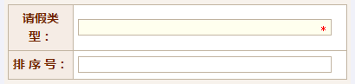
- 请假类型：单行文本，手工输入，为必填项；
- 排序号：单行文本，手工输入，只能输入数据。
- 列表字段
排序号
请假类型
- 操作
保存：点击“保存”按钮，把请假类型信息保存到服务器中。
- 权限
由考核系统业务管理员维护。
13、请假期限
维护内容：对请假期限进行维护。
- 页面
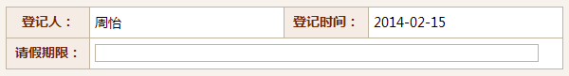
- 登记人：默认为当前人员，系统生成，不可修改；
- 登记时间：默认为当前时间，系统生成，不可修改；
- 请假期限：单行文本，必须填写，但只能输入数字。
- 列表字段
登记时间
请假期限（工作日）
登记人
- 操作
保存：点击“保存”按钮，把请假期限信息保存到服务器中。
- 权限
由考核系统业务管理员维护。
- 说明
请假期限中的数字指定为工作日长度。
14、汇总密码权限
维护内容：把汇总时输入密码的权限给具体人员。
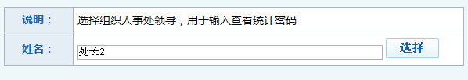
- 说明：系统生成，不可修改；
- 姓名：单行文本，点击“选择”按钮，出现人员组织树，选择相应人员。
- 操作
保存：点击“保存”按钮，把汇总密码权限对应人员信息保存到服务器中。
- 权限
由考核系统业务管理员维护。
15、考核系统使用
维护内容：是否采用本考勤系统。
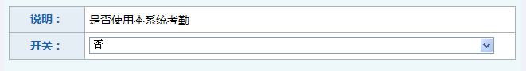
- 说明：系统生成，不可修改；
- 开关：单行文本，下拉框选择，默认为“是”，可选择项“是”、“否”。
- 操作
保存：点击“保存”按钮，把是否使用本系统考勤信息保存到服务器中。
- 权限
由考核系统单位分管理员维护。
16、周工作记录和月工作对账查看权限
维护内容：周工作记录和月工作对账是否所有人能查看。
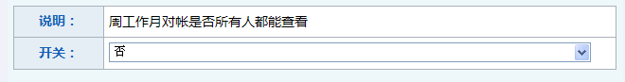
- 说明：系统生成，不可修改；
- 开关：单行文本，下拉框选择，默认为“否”，可选择项“是”、“否”。
- 操作
保存：点击“保存”按钮，把周工作记录和月工作对账是否所有人能查看信息保存到服务器中。
- 权限
由考核系统单位分管理员维护。
17、单位信息
维护内容：添加、修改单位信息。
- 页面
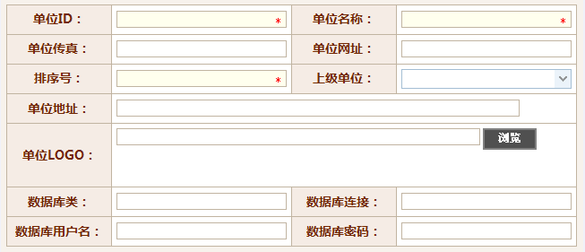
- 单位ID：单行文本，手工输入，为必填项；
- 单位名称：单行文本，手工输入，为必填项；
- 单位传真：单行文本，手工输入；
- 单位网址：单行文本，手工输入；
- 排序号：单行文本，手工输入，只能输入数字，为必填项；
- 上级单位：下拉选择，默认为空，没有上级单位不用选择；
- 单位地址：单行文本，手工输入；
- 单位LOGO：文件上传控件，点击“选择”按钮选择相应文件；
- 数据库类：单行文本，手工输入；
- 数据库连接：单行文本，手工输入；
- 数据库用户名：单行文本，手工输入；
- 数据库密码：单行文本，手工输入；
- 列表字段
单位名称
单位地址
单位传真
网址
- 操作
保存：点击“保存”按钮，把单位信息保存到服务器中。
- 权限
由考核系统总管理员维护。
18、部门信息
维护内容：添加、修改部门。
- 页面

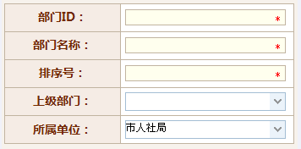
- 部门ID：单行文本，手工输入，为必填项；
- 部门名称：单行文本，手工输入，为必填项；
- 排序号：单行文本，手工输入，只能输入数字，为必填项；
- 上级部门：下拉选择，默认为空，没有上级部门不用选择；
- 所属单位：下拉选择，默认为要新建部门的单位；
- 列表字段
单位名称
单位地址
单位传真
网址
- 操作
保存：点击“保存”按钮，把部门信息保存到服务器中。
- 权限
由考核系统总管理员维护。
19、人员信息
维护内容：添加、修改人员。
- 页面
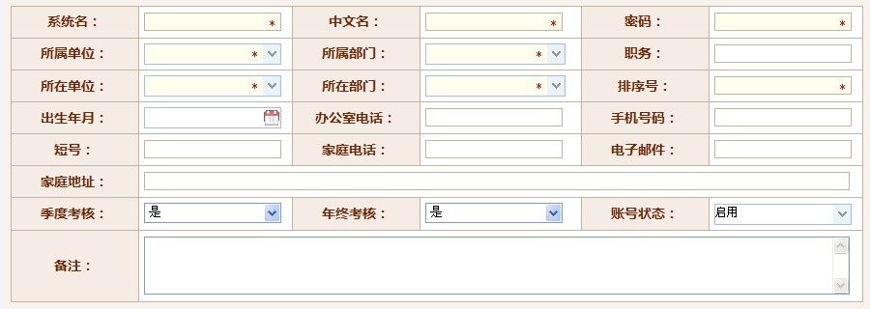
- 系统名：单行文本，手工输入，为必填项；
- 中文名：单行文本，手工输入，为必填项；
- 密码：单行文本，手工输入，为必填项；
- 所属单位：下拉选择，默认为要新建人员的单位，为必填项；
- 所属部门；下拉选择，默认为要新建人员的部门，为必填项；
- 职务：单行文本，手工输入；
- 所在单位：下拉选择，默认为要新建人员的单位，为必填项；
- 所在部门：下拉选择，默认为要新建人员的部门，为必填项；
- 排序号：单行文本，手工输入，只能输入数字，为必填项；
- 出生年月：单行文本，日期控件输入；
- 办公室电话：单行文本，手工输入；
- 手机号码：单行文本，手工输入，只能输入数字；
- 短号：单行文本，手工输入；
- 家庭电话：单行文本，手工输入；
- 电子邮件：单行文本，手工输入；
- 家庭地址：单行文本，手工输入；
- 季度考核：下拉选择，默认为“是”；
- 年终考核：下拉选择，默认为“是”；
- 账号状态：下拉选择，默认为“启用”；
- 备注：多行文本，手工输入；
- 列表字段
姓名
职务
办公室电话
手机
电子邮箱
- 操作
保存：点击“保存”按钮，把人员信息保存到服务器中。
- 权限
由考核系统总管理员维护。

人员跨单位调动
当人员跨单位调动时，需要把该人员当年的考勤记录、周工作记录、月对账记录和季度考评记录迁移到新单位。老单位的数据保留。
部门和人员的新增、删除报到人事部门，再由人事部门知会金网公司进行调动。
跨单位的人员调动由调出单位的管理员把该人员调出本单位，并选择接收单位并发待办事宜到接收单位管理员，再接收单位管理员把该人员拉入到本单位相应的处室中。
单位内部的人员调动由单位分管理调动。
人员跨单位调动时，该人员的考勤数据由双方管理员衔接。

